Kupujete pod stromeček SodaStream? Poradíme, jak vybrat ten „pravý“

Výrobník perlivé vody SodaStream patří k oblíbeným vánočním dárkům – nejen u kupujících, ale i u samotných obdarovaných. Podle průzkumu až 86 % obdarovaných používá tento přístroj několikrát týdně a každý třetí si pomocí něj připravuje perlivou vodu každý den. A protože SodaStream tento rok uvedl na trh úplně nové portfolio modelů, poradíme vám, jak si v něm bez zaváhání vybrat ten pravý. Abyste do nového roku mohli vstoupit s dobrým pocitem, bez jednorázových plastů a zbytečných nákladů.

ART – pro milovníky originálů
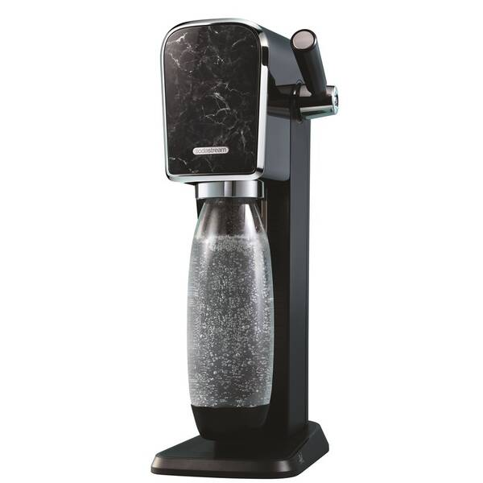
Plánujete obdarovat někoho, kdo si potrpí na originálním designu? V tom případě zvolte výrobník SodaStream ART s mechanickou pákou, která je jeho nezaměnitelným poznávacím znamením a zároveň skvělým funkčním řešením pro přípravu bublinek. Model ART koupíte v elegantní černé barvě, ale pokud hledáte něco speciálního, doporučujeme limitovanou edici výrobníku ART Marble s mramorovou strukturou na předním panelu, který koupíte exkluzivně v síti Datart.

Cena: 2 890 Kč (v balení spolu se znovu použitelnou lahví a bombičkou se systémem rychlého uchycení Quick Connect pro přípravu 80 l perlivé vody), www.sodastream.cz.

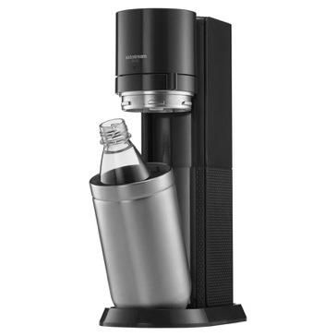
DUO – pro vyznavače udržitelné elegance
Výrobník perlivé vody SodaStream DUO je skvělým dárkem pro každého, kdo si potrpí na udržitelná, ale zároveň elegantní řešení. Ta ztělesňuje svojí nerezovou konstrukcí, která umožňuje přípravu perlivé vody i do skleněné karafy. Pokud tedy chcete dát plastům definitivně sbohem a servírovat bublinky do skla, volba je jasná. Samozřejmě pro případ, že se rozhodnete se zásobou perlivé vody vyrazit mimo domov, v balení výrobníku DUO najdete i druhou, znovu použitelnou lahev z odolného Tritanu.

Cena: 3 390 Kč (v balení s 2 znovu použitelnými lahvemi ze skla i odolného Tritanu a bombičkou se systémem rychlého uchycení Quick Connect pro přípravu až 80 l perlivé vody), www.sodastream.cz

TERRA – zlatá střední cesta ve třech barvách
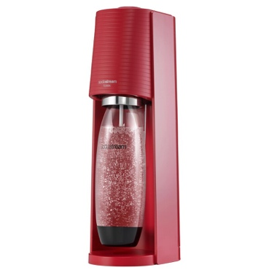
Držíte se při nákupech „zlaté střední cesty“? Výrobník perlivé vody SodaStream TERRA je ztělesněním praktického designu, funkčnosti a zároveň potěší každého, kdo má rád barvy. U tohoto modelu si můžete vybrat hned ze tří – kromě klasické černé ho koupíte i v červeném a bílém provedení, a díky tomu si svoje místo najde v každém interiéru. Přípravu perlivé vody zvládnete mechanickým tlačítkem na horní straně přístroje.

Cena: 2 190 Kč (v balení spolu s opakovaně použitelnou lahví a bombičkou se systémem rychlého uchycení Quick Connect pro přípravu až 80 l perlivé vody), www.sodastream.cz.
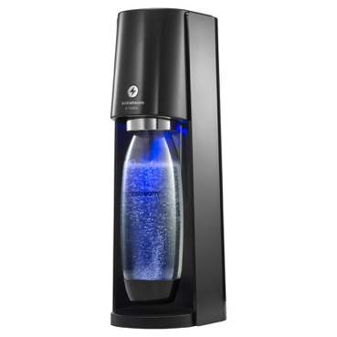
e-TERRA – pro milovníky technologií
Hledáte výrobník perlivé vody, který zanechá dojem? Pak stavějte na SodaStream e-TERRA. Je vybavený chytrou elektronikou, díky níž je jeho obsluha plně automatizovaná – stačí si vybrat intenzitu nasycení vody a dotknout se tlačítka. Moderní vzhled tohoto modelu podtrhne i efektní podsvícení lahve, takže tato volba určitě nezklame mladší ročníky ani technologické nadšence.

Cena: 3 490 Kč (v balení spolu se znovu použitelnou lahví a bombičkou se systémem rychlého uchycení Quick Connect pro přípravu až 80 l perlivé vody), www.sodastream.cz.

GAIA – pro všechny, „s nohama na zemi“
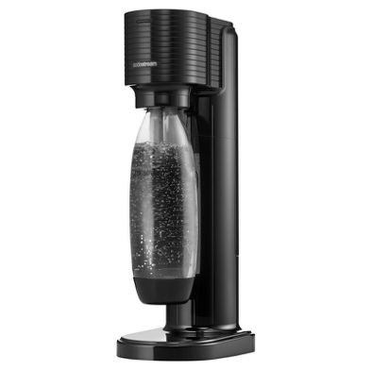
Výrobník perlivé vody SodaStream GAIA je cenově nejdostupnějším a zároveň nejkompaktnějším modelem v nabídce SodaStream. Potěší všechny, kteří si potrpí na praktické a smysluplné dárky. Na rozdíl od ostatních výrobníků je uchycení lahve u modelu GAIA řešeno šroubovacím mechanismem, ale jeho nápaditý design určitě nezůstane bez povšimnutí.
Cena: 1 890 Kč (v balení spolu se znovu použitelnou lahví a bombičkou se systémem rychlého uchycení Quick Connect pro přípravu až 80 l perlivé vody), www.sodastream.cz.

###

Kontakt pro média:
Hedvika Přibová
PHOENIX COMMUNICATION
110 00 | Praha 1 | Opletalova 919/5
hedvika@phoenixcom.cz
+420 774 273 821

O značce SodaStream
SodaStream je specialistou na perlivou vodu nachystanou v pohodlí domova bez tahání lahví a jedničkou mezi perlivými vodami co do počtu vypitých litrů*. Firma se od svého počátku datovaného do roku 1903 soustředí na ucelenou nabídku výrobníků domácí perlivé vody a souvisejícího příslušenství. Jejím cílem je nabídnout příjemný způsob přípravy vlastní perlivé vody v pohodlí domova místo tahání protivných plastových lahví a následného vynášení hromad plastového odpadu. Počtem stisknutí výrobníku si zákazník sám volí výslednou perlivost vody a přidáním čerstvého ovoce má možnost vytvořit lákavé pití bez zbytečných cukrů či sladidel pro sebe i svou rodinu. Litr vlastní domácí perlivé vody přitom vyjde na velmi příznivou cenu 2,99 Kč, takže si za pohodlí nemusí zákazník zbytečně připlácet. Kromě svého pohodlí navíc používáním každého výrobníku domácí perlivé vody SodaStream domácnosti ochrání přírodu v průběhu tří let přibližně před 2 500 prázdných PET lahví od nápojů. Pro další informace a novinky navštivte adresu www.sodastream.cz.

* Zdroj: Porovnání firemních dat s výzkumem trhu balené vody za rok 2014 společnosti Canadean.

